**ÍNDICE**

Conteúdo página

Objectivos…………………..……………………………………………………………………..2

Metodologia……………………………………………………………………………………….2

Introdução …………………………………………………………...……………………………3

Cotagem de formas ……………………………………………………………………………….4

Esboço cotado ……………………………………………………………………………………4

Desenho cotado………………………………………………………..………………………….4

Tipos de cotagem…………………………………………………………..…………….………..5

Transporte de medidas para as formas volumétricas…………………..………………………….6

Cortes e secções………………………………………………….….…………………………….6

Tipos de corte……………………………………………….…….………………………………7

Simbologia de representação das secções……………….…………………………………….…..8

Exercício resolvido……………….………………………………………………………………9

Bibliogafia………………………………..………….…………………………………………..10

**OBJECTIVOS**

**Objectivo geral**

* Conhecer a cotagem de forma.

**Objectivo específico**

* Saber diferenciar as formas do objecto;
* Conseguir usar as técnicas e os tipos de cotagem em diferentes formas do objecto.

**METODOLOGIA**

Este presente trabalho, foi elaborado através de consultas bibliográficos especificamente no livro de educação visual da 10ͣ classe 1ͣ edição.

**INTRODUÇÃO**

Neste presente trabalho, vai se abordar acerca da cotagem das formas onde vai se aprofundar acerca do meso, falando da cotagem e seus tipos, transporte de medidas para as formas volumétricas, corte e tipos de corte.

**COTAGEM DE FORMAS**

Na projecção ortogonal, aprendemos a mostrar as vistas de um determinado objecto. Então, na cotagem das formas vamos aprender a cotar os objectos. Na cotagem das formas, para além das sua características essências do objecto, é necessário conter dados das suas medidas para manterem as características do projectista depois da construção.

Para este processo, é preciso seguir algumas regras como levar em atenção factores como a forma do objecto, os materiais asserem empregues as medidas e outros.

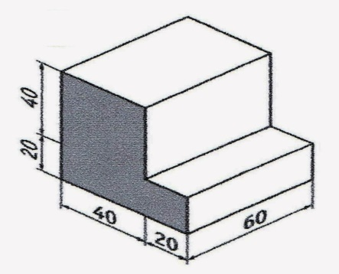

**Esboço cotado**

É um desenho rabiscado, feito a mão livre com objectivo de recolha das suas características do objecto. Ao fazer o esboço deve se levar as medidas do objecto par o desenho final apresente as características originais.

**Desenho cotado**

Cota quer dizer medida. Para fazer a cotagem é preciso seguir as seguintes regras:

* As medidas devem ser escritos em números inteiros acima da linha de chamada;
* As linhas de chamada devem ter uma seta, traço ou ponto;
* As linhas de chamada devem ser paralelas aos lados do objecto a ser cotado;
* As linhas de cota devem estar a uma distância de 6 a 10 mm entre elas e lado do objecto.
* 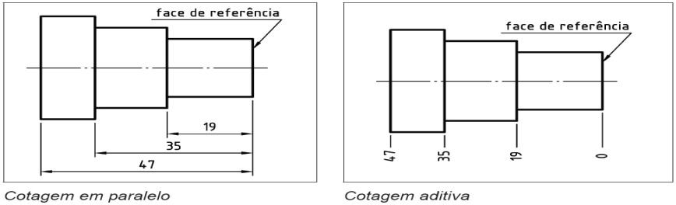

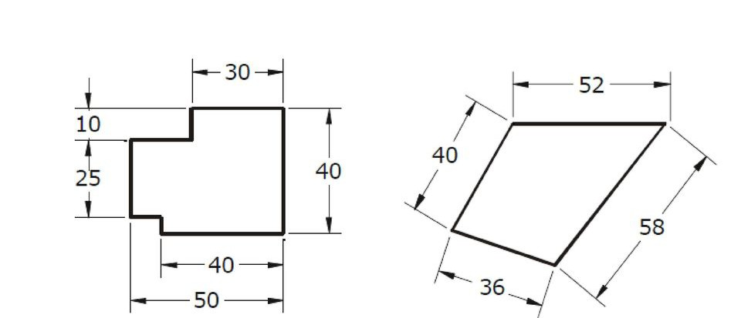

**Tipos de cotagem**

Existem três tipos de cotagem que são:

**Cotagem em cadeia** – é aquela que a figura é cotada separadamente. Isto é, a linha de cota é única de cada lado do objecto, limitado com as setas que indicam distância pretendida.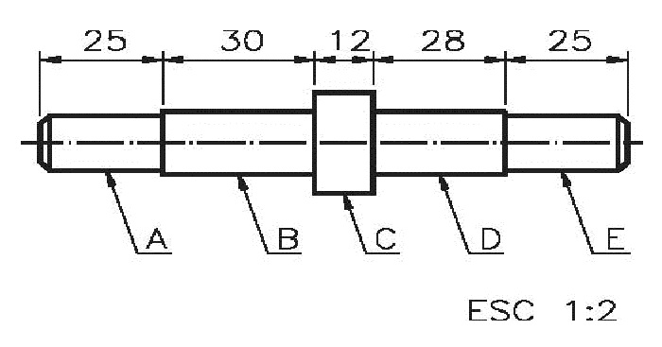

**Cotagem em paralelo**- cada distância da figura, tem sua própria linha de cota. As linhas de cotas são inscritas em paralelo a partir de uma linha de chamada. Esta evita o acumulo de erros que podem acontecer na cotagem de cadeia.

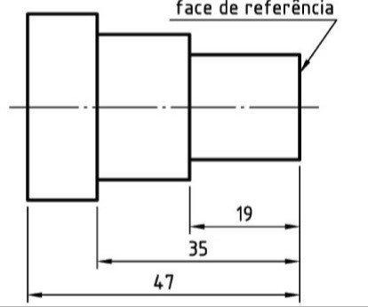

**Cotagem de diâmetros, raios e quadrados**

Neste caso usam se alguns símbolos param fácil percepção. ɸ - Representação da cota do diâmetro, □ – Representação da cota do quadrado, R – Representação da medida do quadrado.

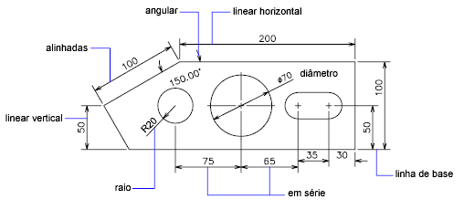

**TRANSPORTE DE MEDIDAS PARA AS FORMAS VOLUMETRICAS**

Representadas as projecções ortogonais e cotadas, é possível representar a mesma forma em projecção econométrica através do transporte de medidas. Para tal é preciso:

* Determinação do volume da forma;
* Marcação das outras medidas que caracterizam a forma
* Representação da vista frontal;
* Conclusão da figura.

**Cortes e secções**

Nas projecções ortogonais vimos a representação das características das formas vistas em diferentes ângulos. Mas nem sempre é possível representar na totalidade as características através das projecções, muito mais quando as formas a representar são ocas no seu interior, recorremos ao processo de cotagem.

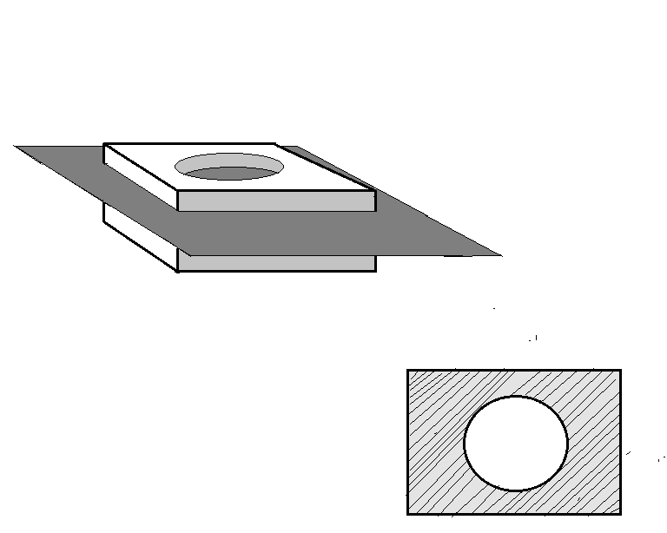

**Tipos de corte**

De acordo com as características e a posição da nossa forma, podemos recorrera cortes por planos de nível, de frente e de perfil.

**Corte e secção por um plano de nível** – a secção produzida pelo plano de nível ou horizontal, representa se na projecção horizontal.



**Corte e secção por um plano de frente –** estasecção é representada no plano frontal de projecção.

Fig.

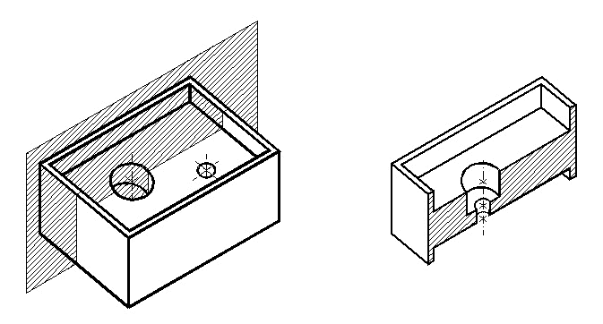

**Corte e secção por um plano de perfil –** consiste em cortar a figura fasendo uma perpendicularidade com a vista de frente do objecto. A secção é representada na lateral..

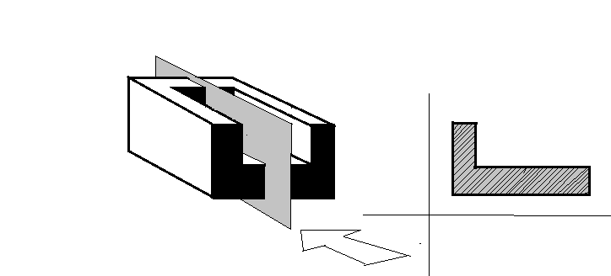

**Meio corte**- consiste em cortar o objecto, tirando apenas 1/3 da figura. Isto e, tirar a penas no canto do objecto.

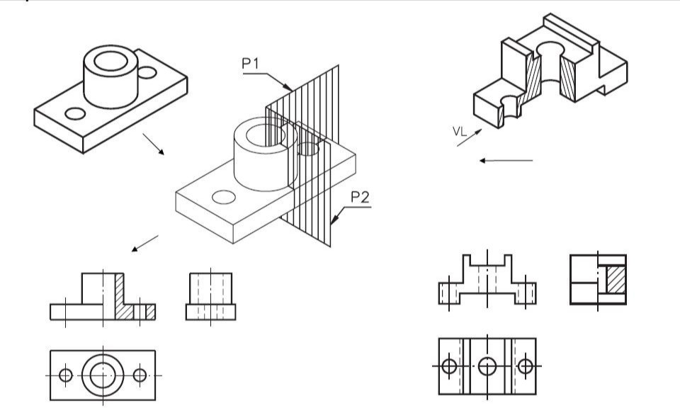

**Simbologia de representação das secções**

Na representação de uma secção é necessário utilizar símbolos adequados de acordo com o material utilizado. A casos que o objecto seleccionado é constituído por vários materiais.

**‘**

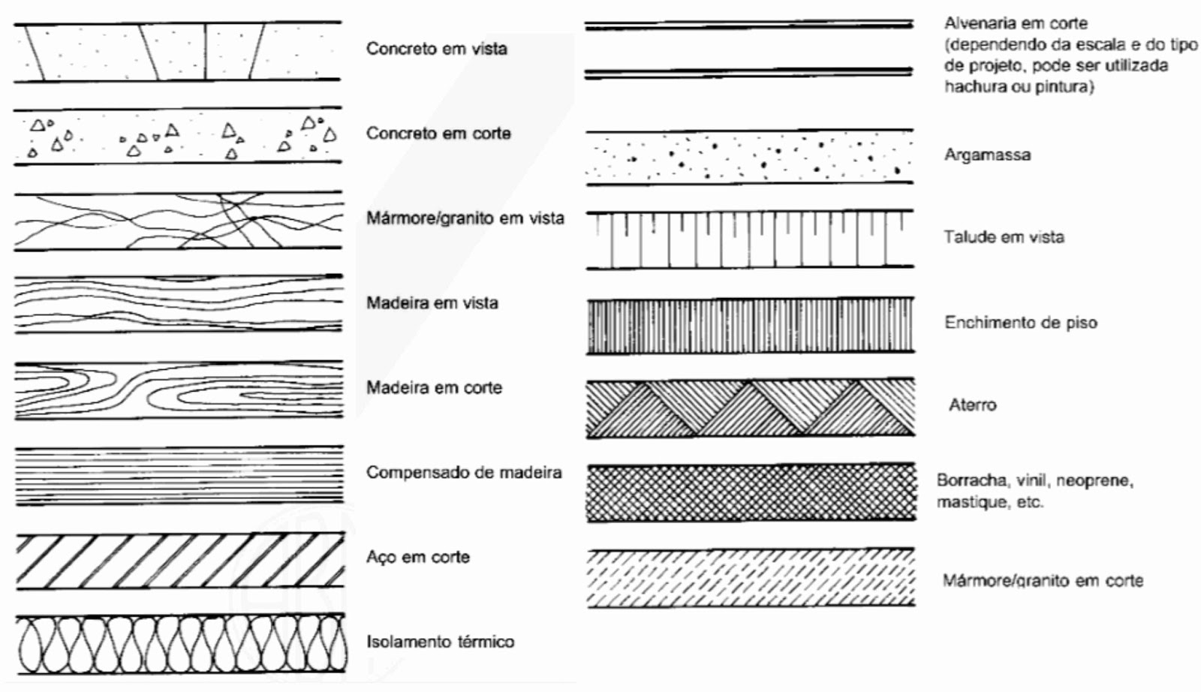

**Exercício resolvido**

1 – Dada a figura a baixo, considere a parte pintada como a lateral esquerda e represente as suas vistas na projecção ortogonal e fazer cotagem do mesmo.

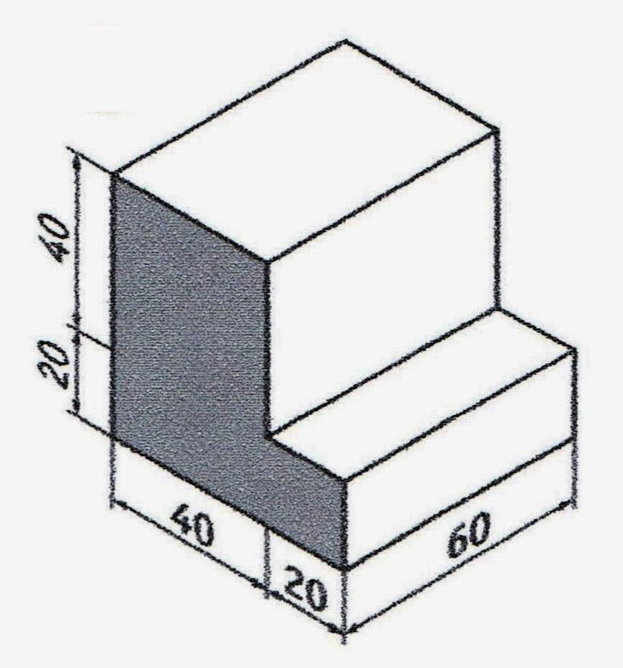

**Resolução do exercício.**

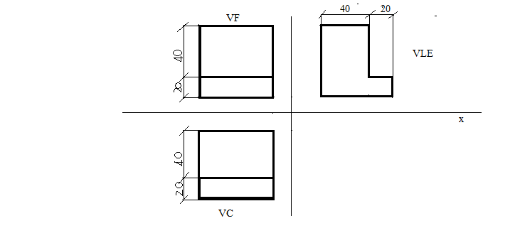

**REFERÊNCIA BIBLIOGRÁFICA**

Vychnepolski, I*. “desenho técnico, editora Mir Moscovo*,*1978*”

Sebastiao Afonso Boane at oll*,” educação visual 10 ͣ classe, 1ͣ edição, 2011.”*